23 Bn Med – 1 Cie Med – Ter Cel Vet/Hyg |  |  | INTERNAL USE  24-00215257  2025-01-13  Archieflijn : 918  Bijlage(n): 05
 | Kol ALLARD Stéphan  Stephan.Allard@mil.be
1SgtMaj BAETEN Shana
Shana.Baeten@mil.be
Lijst van bestemmelingen: Zie Bijl Z
Verslag inspectie in de levensmiddelensector Kw West Mess All Ranks – Bn Aie – BRASSCHAAT
Referenties: Zie Bijl Y
Voedselveiligheid, veterinaire inspectie

- Gelieve in bijlage het verslag te willen vinden van de inspectie van de Kw West Mess All Ranks te BRASSCHAAT uitgevoerd op 12 dec 24.
- Evaluatie:
  - Infrastructuur: GOED
  - Goede hygiëne praktijken: GOED
  - Administratie: GOED
- Positieve punten:
  - Algemene hygiëne was heel goed
  - De temperatuurregistraties worden goed opgevolgd.
  - Alle levensmiddelen worden correct geëtiketteerd.
- Aandachtspunten:
  - Er zijn enkele vervallen diepvriesproducten opgemerkt.
- De Ter Cel Vet/Hyg staat steeds tot uwer beschikking voor bijkomende inlichtingen.
- POC: Zie correspondent
- Lijst met bijlagen: (top)
- Verslag keukeninspectie
- Actieplan
- Foto’s
- Lijst met referenties
- Lijst van bestemmelingen

Allard Stéphan
Kolonel
Stafbrevethouder
Korpscommandant

Bijlage A: Verslag keukeninspectie
De inspectie werd uitgevoerd volgens de richtlijnen hernomen in ACOT-SPS-DOCMED-MEGQ-001 door 1SgtMaj TERPELLE en 1SgtMaj BAETEN in aanwezigheid van Adjt PEETERS, Sgt SINGER en Mevr. VAN HOYDONCK van preventie op 12 Dec 24. De lijst met niet-conformiteiten werd tijdens de inspectie mondeling medegedeeld aan Adjt PEETERS en per mail opgestuurd naar §TSS-BRA-HORECA, +DGHWB-SLPPT04-BRASSCHAAT; AMT_Brasschaat@mil.be en +BNAIE-CALLDESK-1ECH op 16 Dec 24.
- Kritische niet-conformiteiten (rechtstreeks gevaar voor de consument, onmiddellijke actie noodzakelijk)
NIHIL
- « Major » niet-conformiteiten (potentieel gevaar voor de consument, verplichte actie met te respecteren termijnen)
NIHIL
- « Minor » niet-conformiteiten (actieplan vereist)
  - De koelcel van de koude keuken en de achterkant van de afwaszone warme keuken (spinnenwebben in de hoek) dienen beter gereinigd te worden. (ACOT-GID-DOCMED-MEGQ-009)
  - Handzeep moet tijdig worden bijgevuld in de warme keuken. (ACOT-GID-DOCMED-MEGQ-006)
  - Bij het aanbreken van een nieuwe emmer knorr roux, dient er de datum van opening op genoteerd te worden. (ACOT-SPS-DOCMED-MEGQ-010)
  - Er werden enkele vervallen producten gevonden in het magazijn en de warme keuken. (ACOT-GID-DOCMED-MEGQ-004) (Figuur 1)
    - Zelfgemaakte kip curry salade: 11/12/2024
    - Ingevroren koffiekoeken: 11/2024
    - Ingevroren kipkebab brood: 30/08/2024
    - Ingevroren gehakt brood: 21/10/2024
  - Het reinigingsmateriaal moet worden opgehangen en per kleur worden gestockeerd. (ACOT-GID-DOCMED-MEGQ-009)
  - Er is een lekkage van de combisteamer in de warme keuken opgemerkt. (ACOT-GID-DOCMED-MEGQ-009) (Figuur 2)
  - Een oven werkt niet meer en dient vervangen te worden. (ACOT-GID-DOCMED-MEGQ-009) (Figuur 3)
  - Aan de onderkant van een friteuse lekt er olie. (ACOT-GID-DOCMED-MEGQ-009) (Figuur 4)
  - Het reinigingsprotocol dient na uitvoering, ingevuld te worden. (ACOT-GID-DOCMED-MEGQ-009)
  - In de bedieningszone dienen deze elementen mee opgenomen te worden in het reinigingsplan (ACOT-GID-DOCMED-MEGQ-005) (ACOT-SPS-DOCMED-MEGQ-001) (Figuur 5):
    - Onderkant koffiemachine
    - Bestekkoffers ingang
    - Achterkant en randen in de koelfrigo fruit
    - Inox deuren onder koelfrigo
    - Onderkant frigo
- Opmerkingen (verbeteringen mogelijk)
  - Zie aandachtspunten
Checklist: op aanvraag beschikbaar.

Bijlage B: Actieplan
Dit actieplan werd opgesteld door de keukenbeheerder, geassisteerd door het HACCP-team, en gevalideerd door de Ter Cel Vet/Hyg van Defensie.
NC(n°) | Te ondernemen acties | Verantwoordelijke | NLT
3.a | De plaatsen werden gereinigd en zullen beter opgevolgd worden. | Adjt Roes  Koks | OK
3.b | Dit type handzeep is niet meer beschikbaar, maar dit wordt momenteel opgelost met een drukflacon handzeep. | Adjt Roes | OK
3.c | We deden dit al met producten die beperkt houdbaar zijn, maar zullen dit vanaf nu ook toepassen op alle andere producten. | Adjt Roes  Koks | OK
3.d | Alle vervallen producten werden vernietigd. | Adjt Roes  Kpl Meunier | OK
3.e | Al het reinigingsmateriaal hangt reeds per kleur in het afwaslokaal. Maar ik zal beter opvolgen dat dit altijd gebeurt. | Adjt Roes  Koks | OK
3.f | Er is een buis losgekomen onderaan de oven, maar hier is reeds een WO van opgemaakt. WO nummer nog niet toegekend door 1Ech. | Adjt Roes  Mr Snels | ASAP
3.g | Na een Ctl is de oven in panne gevallen, hier is ook een WO van opgemaakt. Er is een reparatie voorzien vanaf januari. WO nummer nog niet toegekend door 1Ech. | Adjt Roes  Mr Snels | ASAP
3.h | De friteuses zijn volledig gereinigd, alsook de vloer. We hebben elke friteuse getest met een lekbak en voorlopig ziet alles er ok uit. Wordt opgevolgd. | Adjt Roes  Mr Snels | OK
3.i | Dit wordt in de toekomst beter opgevolgd. | Adjt Roes  allen | OK
3.j | Het reinigingsplan werd aangepast. | Adjt Roes  zaalpersoneel | OK

Validatie door de Dierenarts Offr
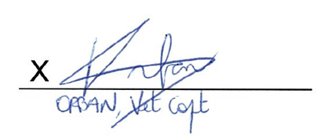

Bijlage C: foto’s
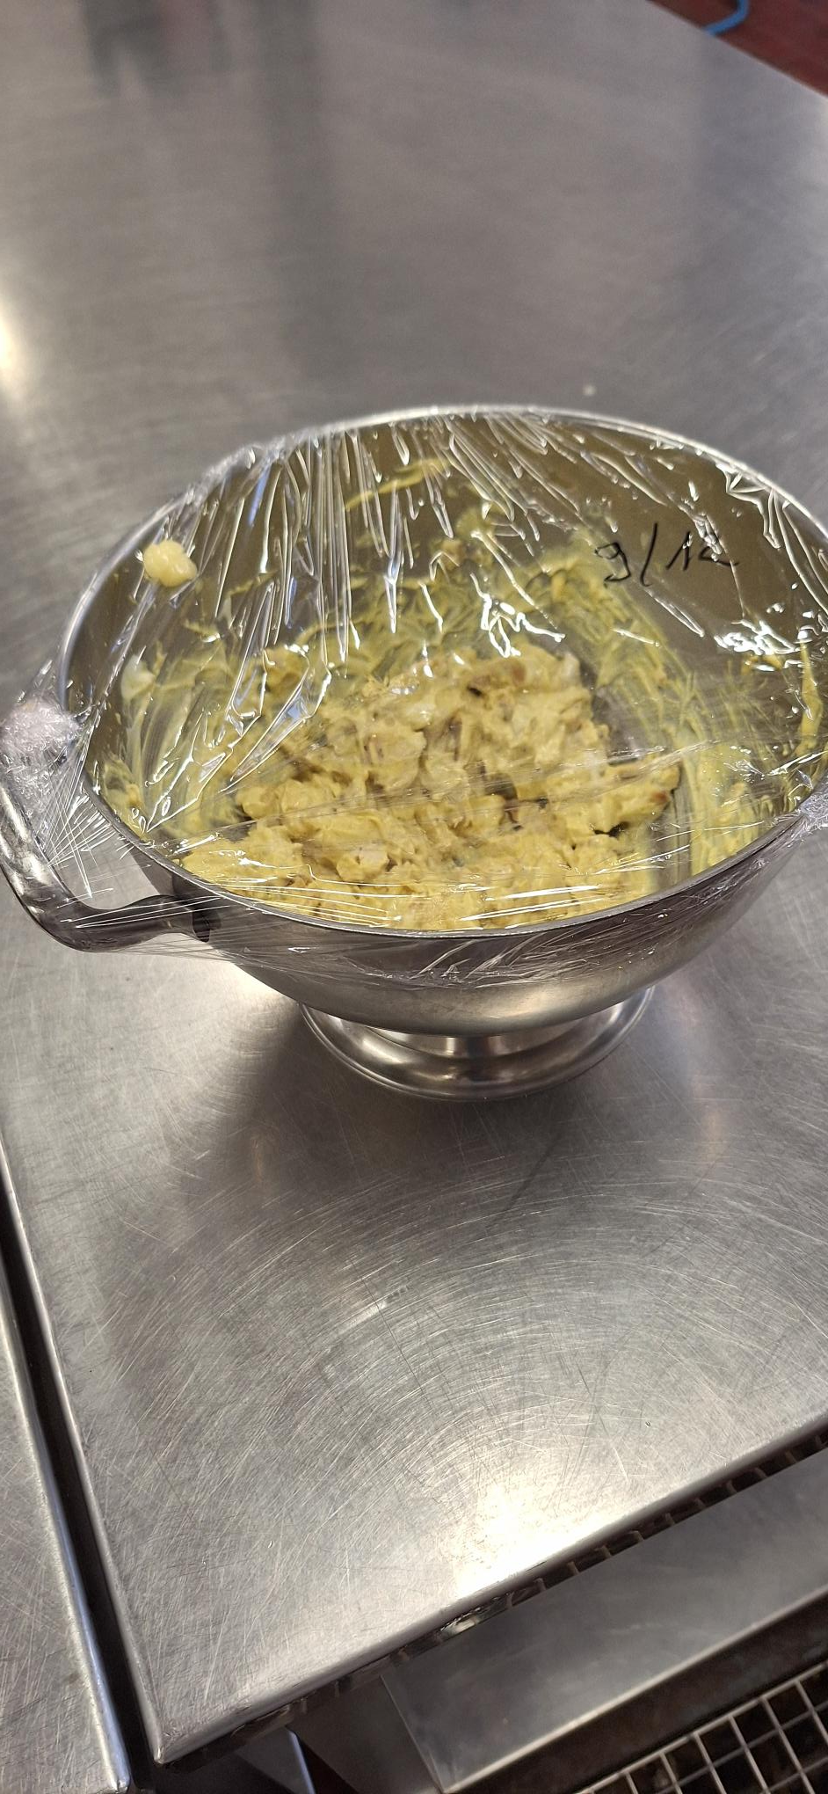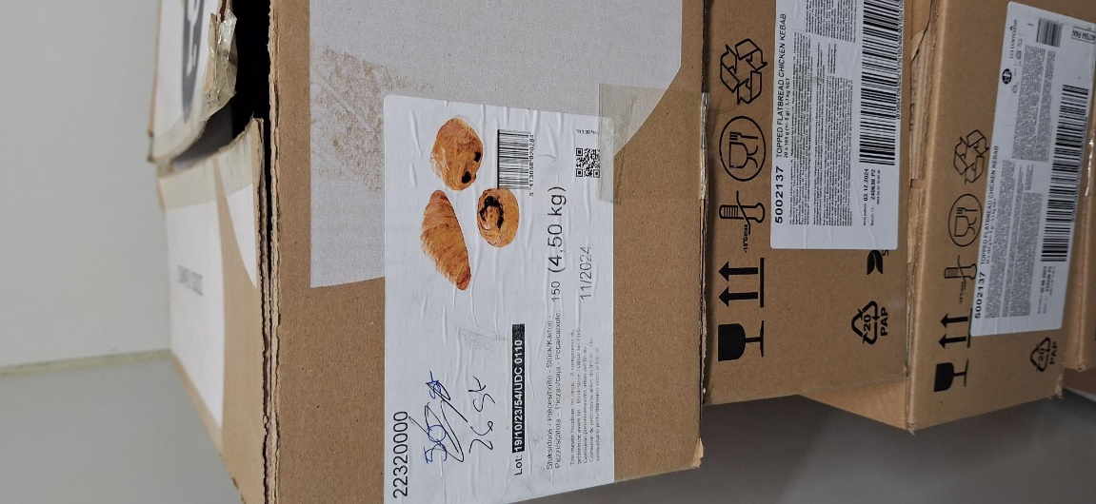
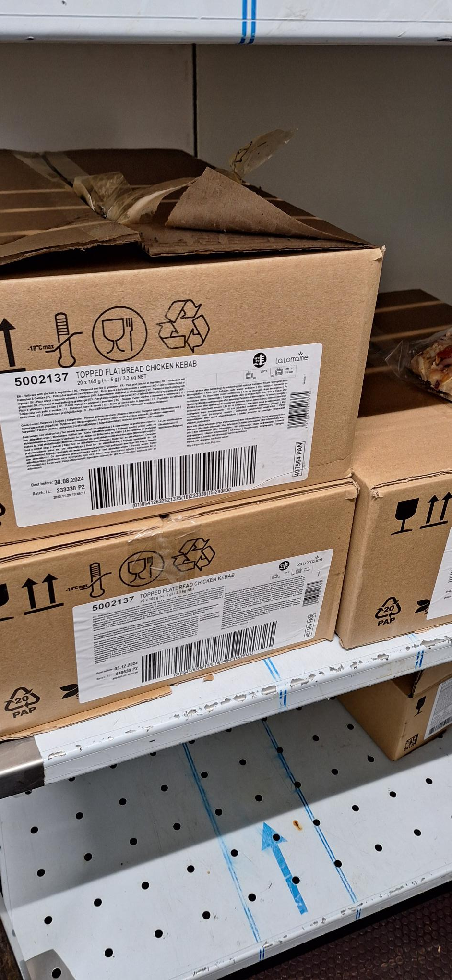

Figuur 1: Vervallen producten
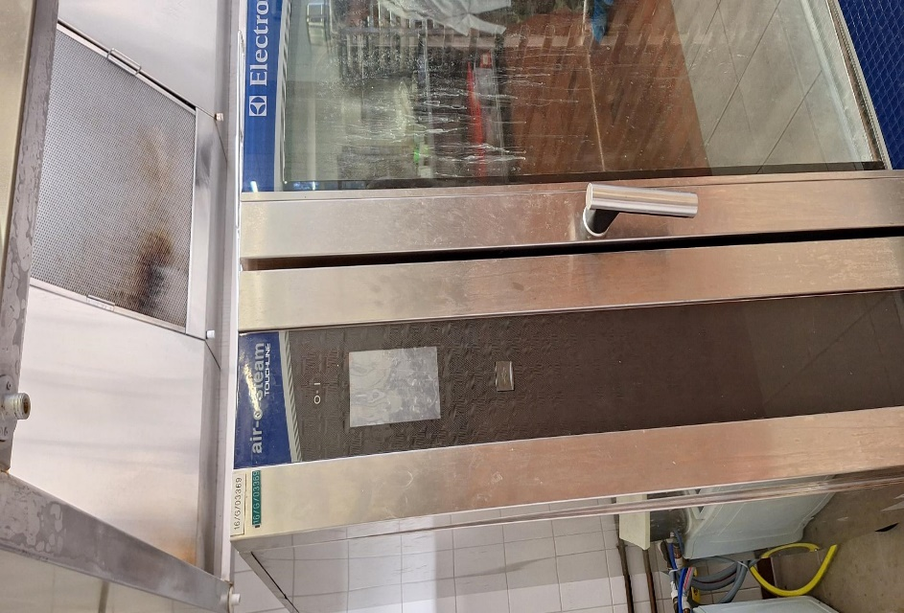
Figuur 2: Lekkage aan combi steamer

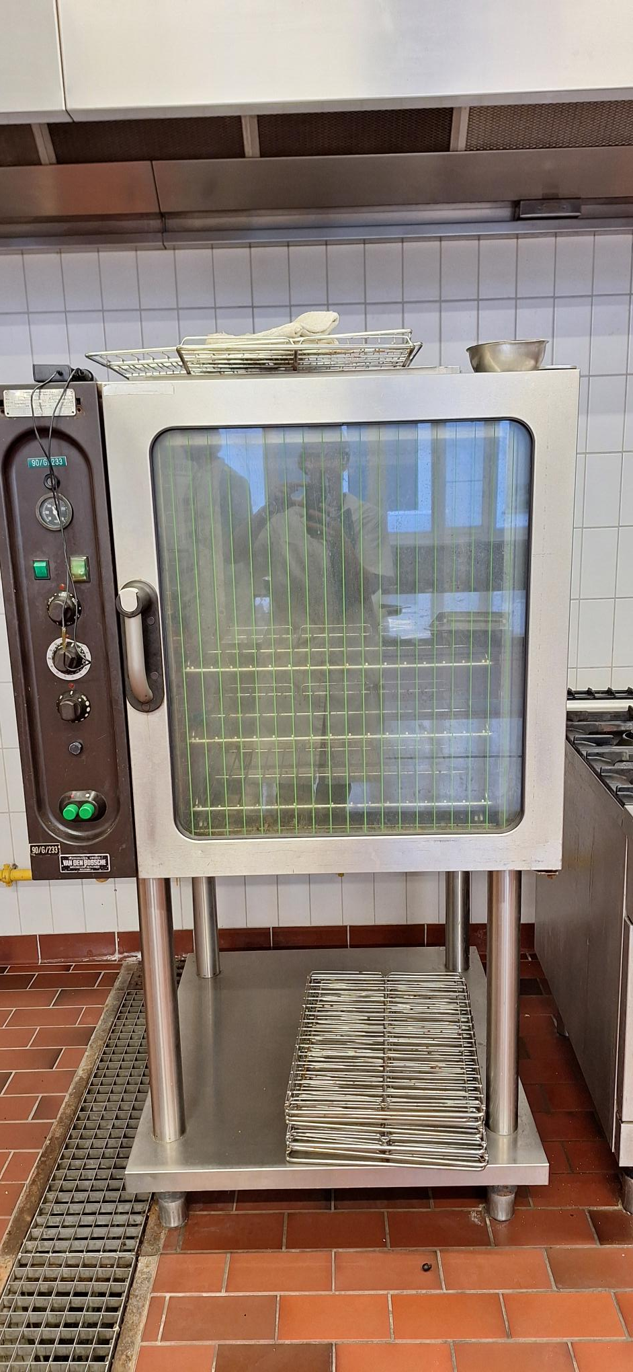
Figuur 3: Kapotte oven

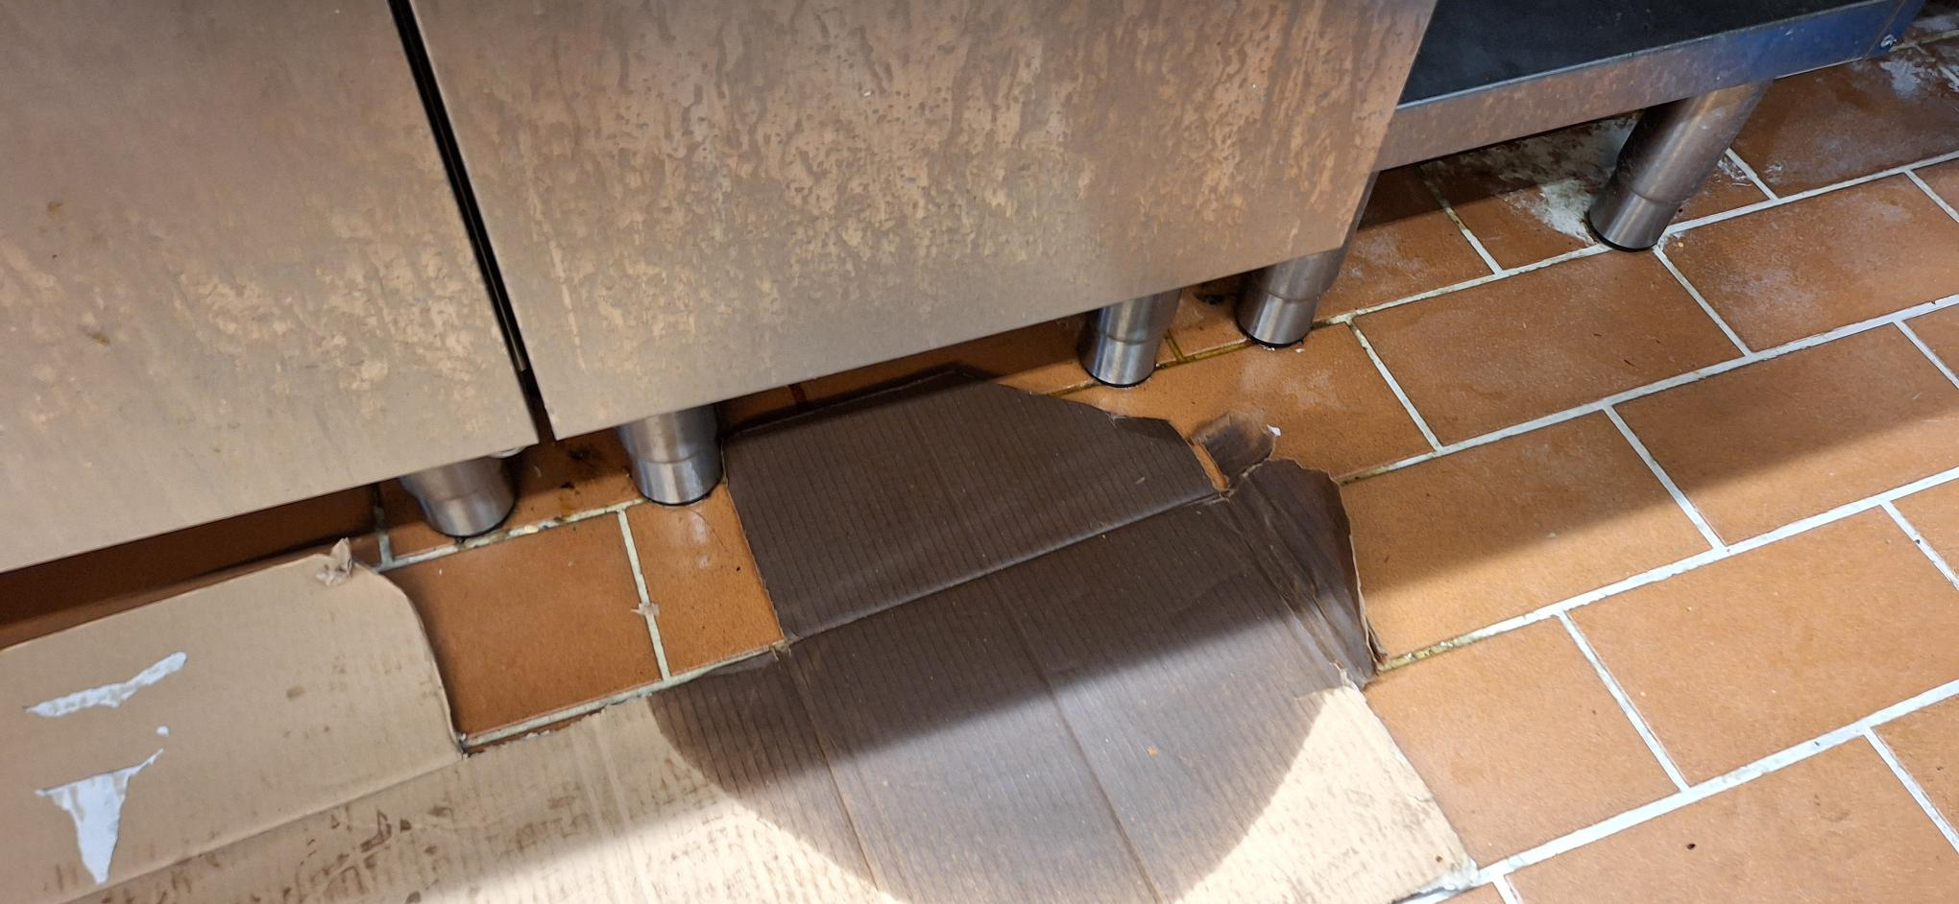
Figuur 4: Lekkage aan friteuse

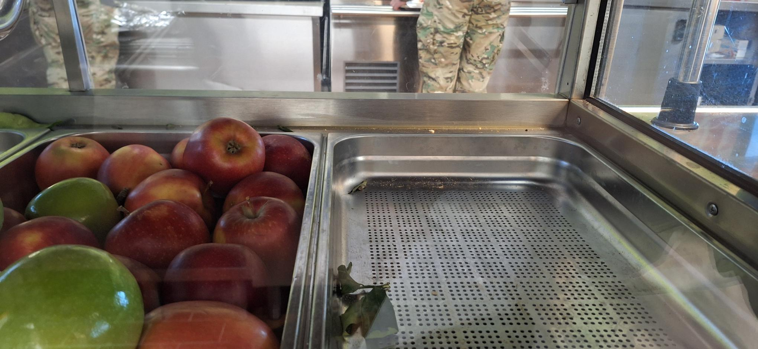
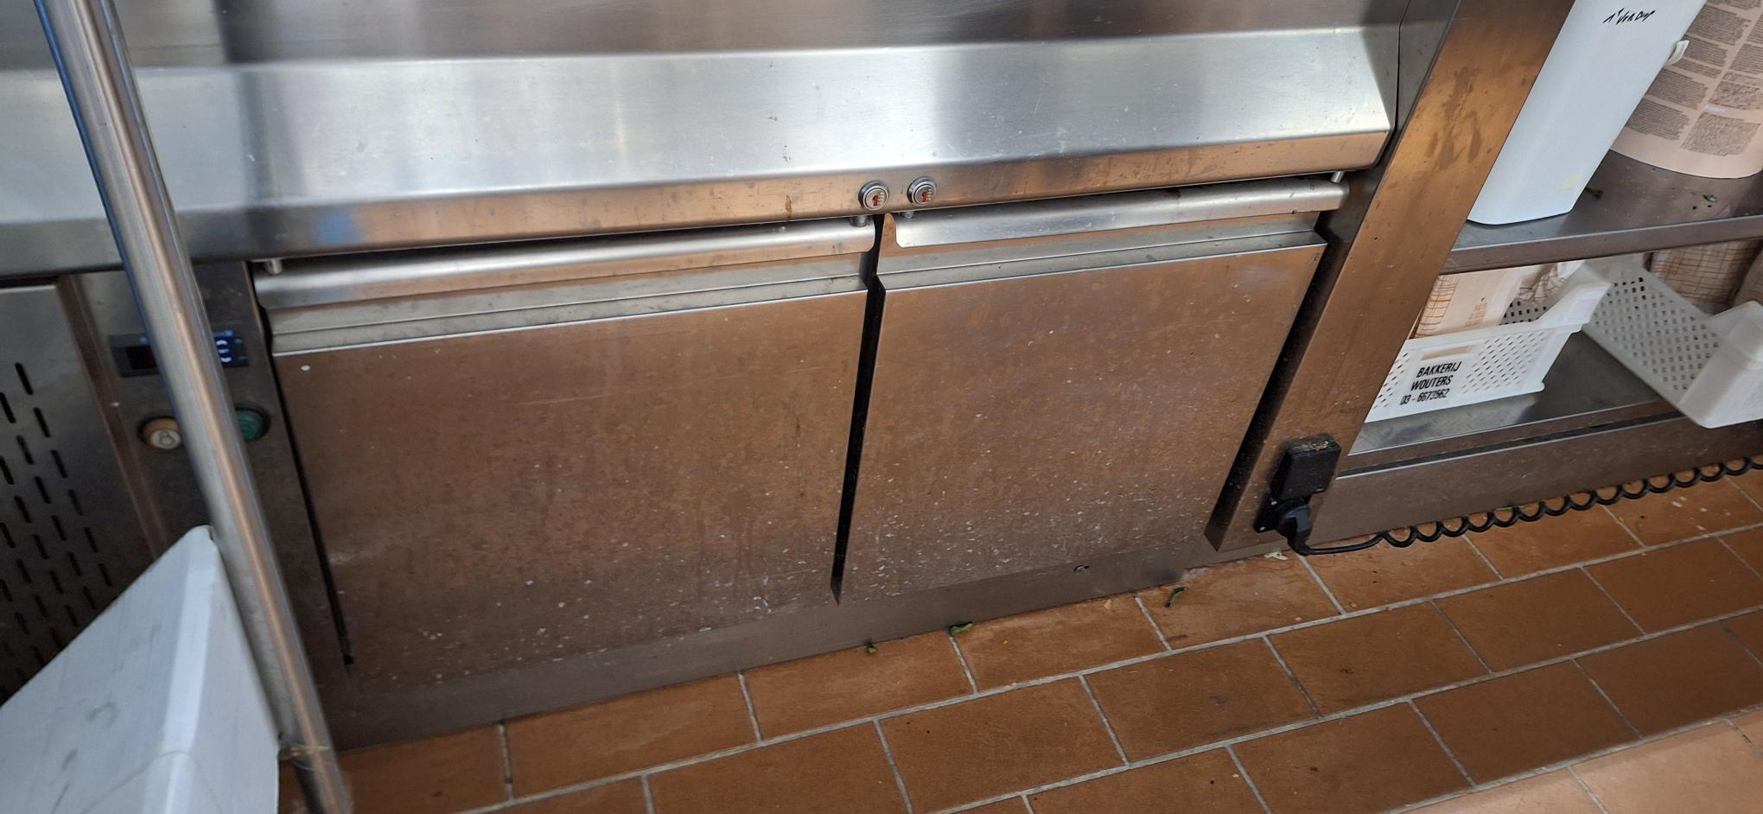

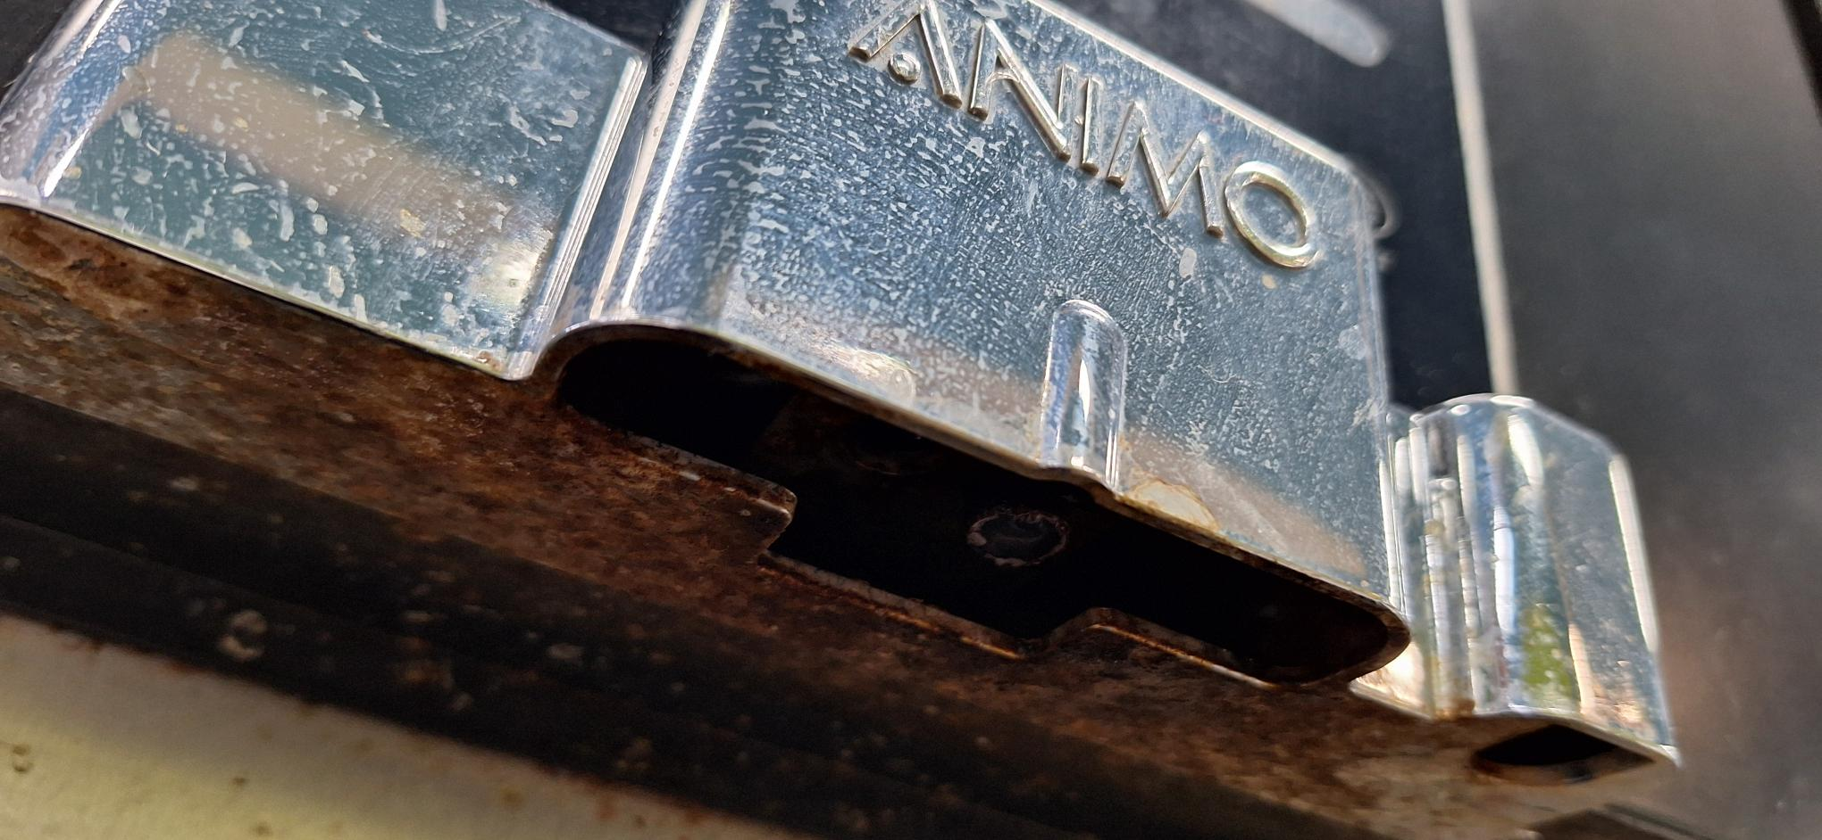
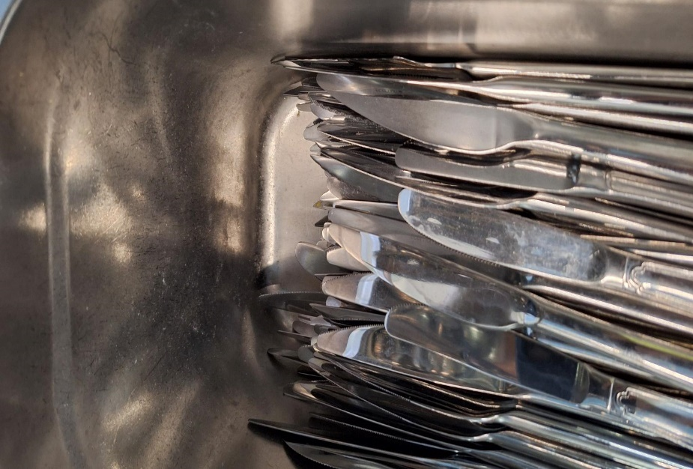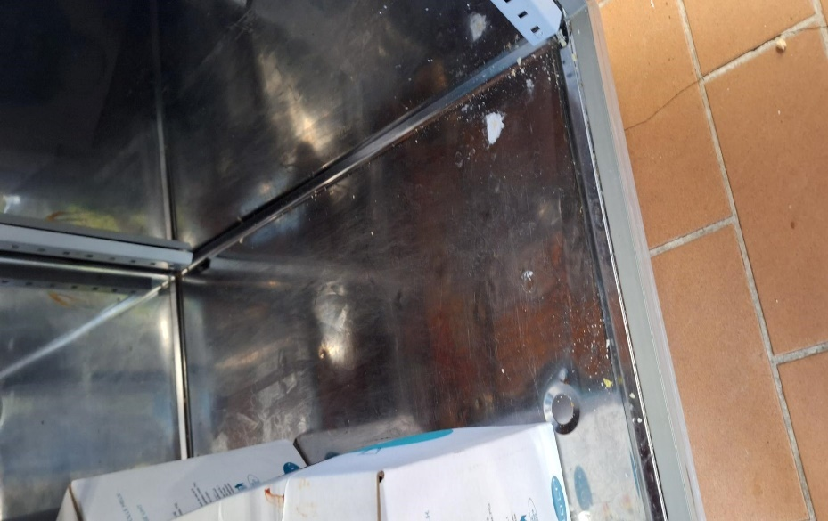
Figuur 5: koelelement, bestekkoffer, koffiemachine, inox deuren, onderkant frigo

Referenties (top)
- ACOT-SPS-DOCMED-MEGQ-001
- Inspectie uitgevoerd door 1SgtMaj TERPELLE en 1SgtMaj BAETEN op 12 Dec 24
- Mail van 16 Dec 24 bestemd voor TSS-BRA-HORECA@mil.be, +BNAIE-CALLDESK-1ECH, +DGHWB-SLPPT04-BRASSCHAAT en AMT_Brasschaat@mil.be

Bestemmelingen (top)
Actie  Info | Comd Bn Aie
Actie  Info | MRC&I-I/D/P
Info | DG H&WB LDPBW 04
Info | DG H&WB AMT BRASSCHAAT

